表1 “菜篮子”产品产地市场价格
单位：元/公斤，%
品种 | 本期 | 上期 | 同期 | 环比 | 同比
蔬菜 | 4.10 | 4.11 | 2.96 | -0.39 | 38.38
生猪 | 11.84 | 12.07 | 16.28 | -1.90 | -27.27
鸡蛋 | 5.64 | 5.82 | 8.58 | -3.02 | -34.28
草鱼 | 10.80 | 10.80 | 10.30 | -- | 4.85
鲤鱼 | 8.20 | 8.20 | 9.70 | -- | -15.46
鲫鱼 | 18.00 | 18.00 | 17.00 | -- | 5.89

表2蔬菜产地市场价格
单位：元/公斤，%
品种 | 本期 | 上期 | 同期 | 环比 | 同比
小白菜 | 2.20 | 2.13 | 1.84 | 3.36 | 19.38
菠菜 | 4.65 | 4.61 | 2.17 | 0.87 | 114.34
菜豆 | 7.51 | 7.54 | 6.57 | -0.49 | 14.32
大葱 | 1.69 | 1.83 | 2.59 | -7.81 | -34.81
白萝卜 | 1.63 | 1.59 | 1.11 | 1.97 | 46.27
冬瓜 | 1.89 | 1.89 | 1.95 | -0.45 | -3.08
西红柿 | 6.51 | 6.44 | 5.31 | 1.11 | 22.67
胡萝卜 | 2.20 | 2.38 | 2.44 | -7.33 | -9.61
黄瓜 | 5.81 | 5.95 | 4.41 | -2.31 | 31.65
茴香 | 3.91 | 3.98 | 2.86 | -1.79 | 36.80
结球甘蓝 | 2.81 | 2.93 | 1.43 | -4.10 | 96.01
韭菜 | 7.50 | 7.65 | 6.15 | -1.98 | 22.08
茄子 | 3.90 | 4.17 | 3.03 | -6.58 | 28.44
芹菜 | 3.48 | 3.53 | 2.14 | -1.54 | 62.27
甜椒 | 5.30 | 5.53 | 3.70 | -4.24 | 43.06
莴笋 | 4.29 | 4.73 | 2.54 | -9.42 | 68.92
西葫芦 | 4.07 | 3.98 | 2.22 | 2.30 | 83.53
大白菜 | 0.97 | 1.02 | 0.76 | -5.31 | 27.92
长辣椒 | 4.77 | 4.91 | 4.07 | -2.85 | 17.13
洋葱 | 2.18 | 1.80 | 1.74 | 21.08 | 25.45
青萝卜 | 2.52 | 2.03 | 2.45 | 24.37 | 3.03

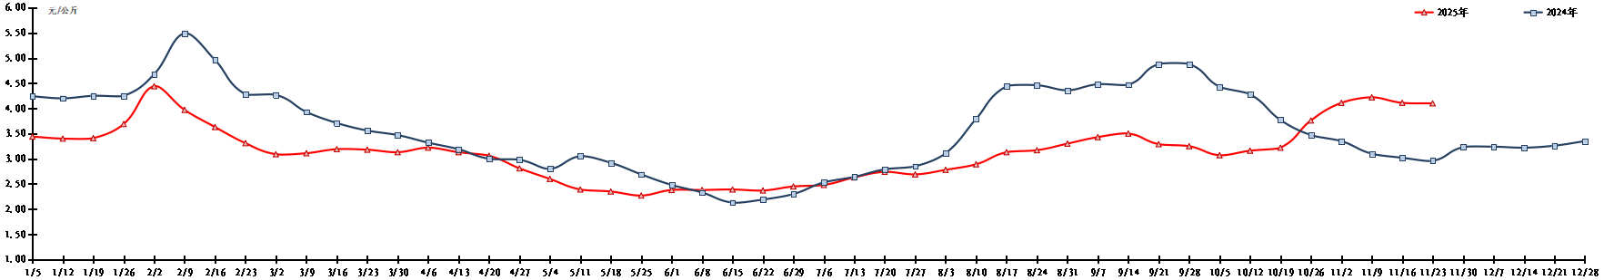
图1 蔬菜田头价格走势
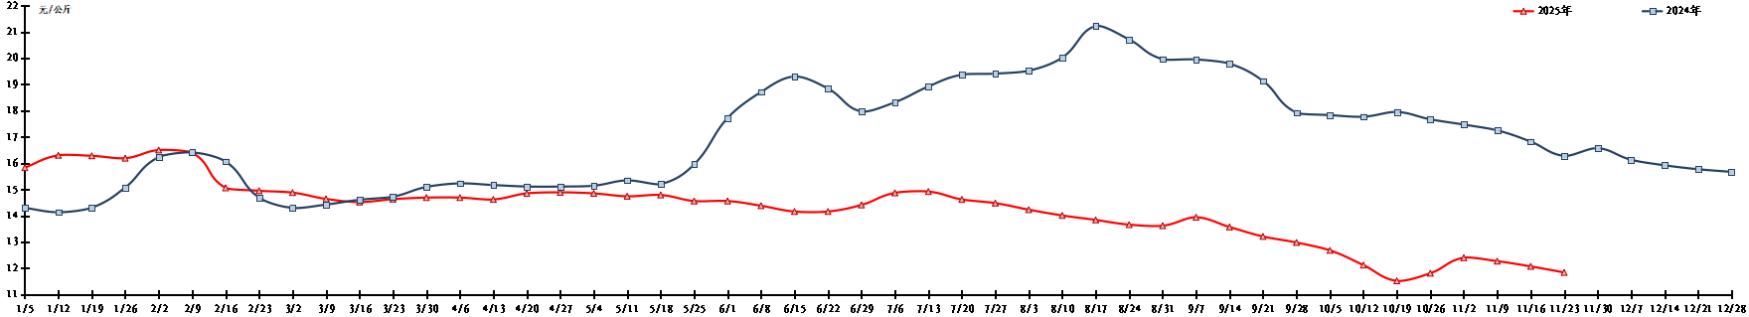
图2 生猪价格走势
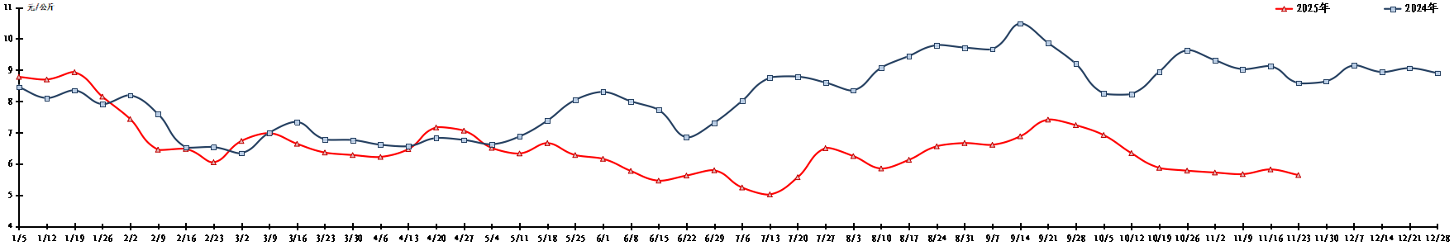
图3 鸡蛋出场价格走势

